LES RECEPTES DE L’ÀVIA:

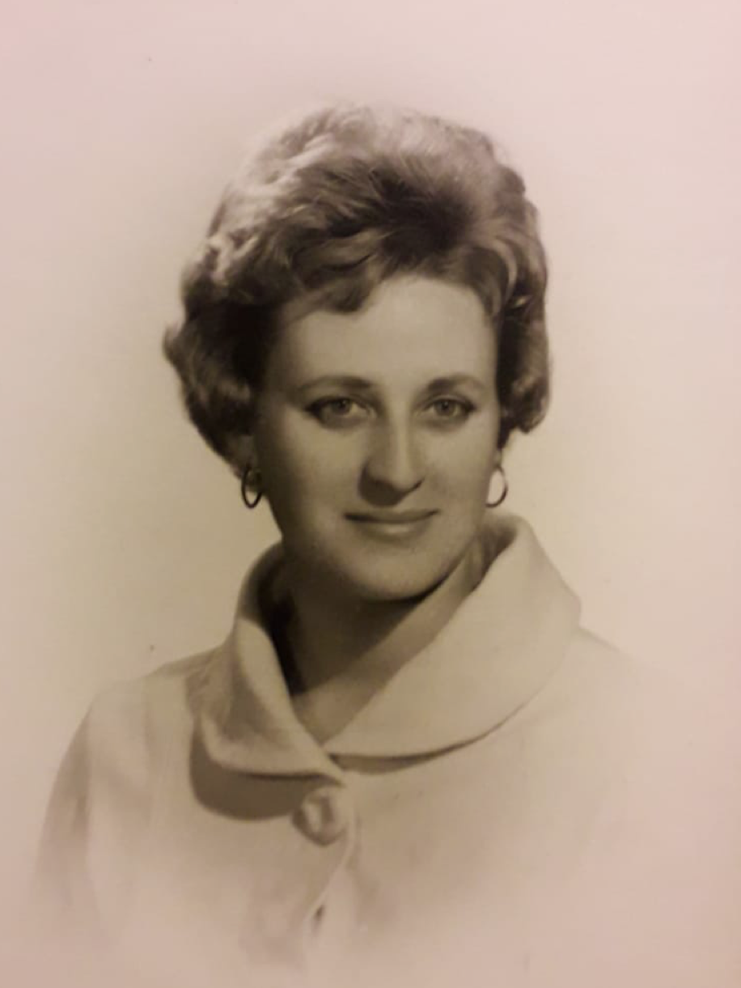

El viatge culinari de la família Pairó-Sánchez

Les receptes de l’Àvia: El viatge culinari de la família Pairó-Sánchez

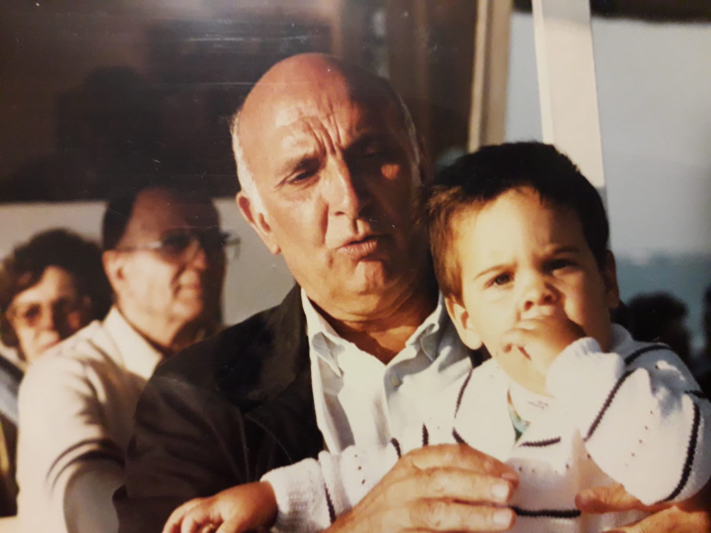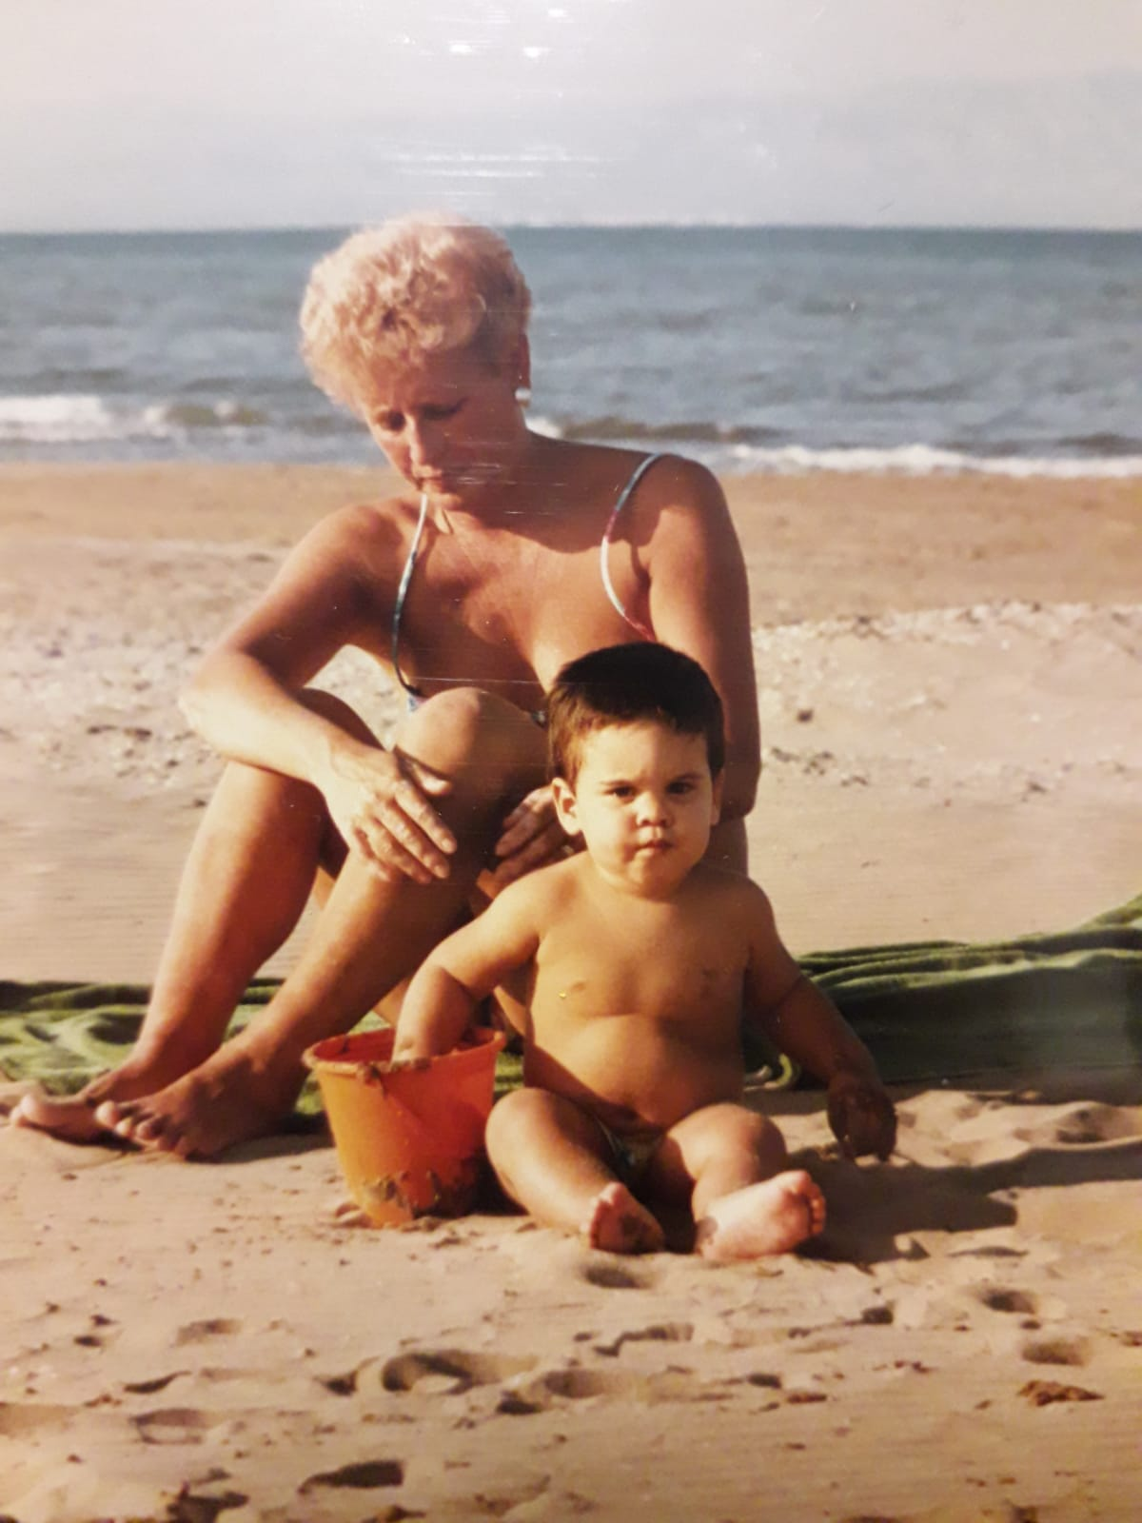

Receptes: Magdalena Sánchez Amat

Amb la col·laboració de:
Núria Pairó Castiñeira
Magda Pairó Sánchez
Roser Castiñeira Palou
Erola Pairó Castiñeira

Són els moments més quotidians els que ens transporten a les estones que hem passat amb els avis. Molts d’aquests records giren al voltant d’una taula rodona, parlant, rient, bevent, plorant… A la família mai han faltat els riures, les llàgrimes o l’alcohol. Sovint, aquest moments tenen com a denominador comú un menjar boníssim fer per l’Àvia.

Quin millor homenatge, doncs, que entre tota la família escriure les seves receptes i recordar l’Àvia a través del seu menjar.
Índex:

Canelons de Nadal (x90) 4
Peus de porc 5
Callos 6
Sípia amb mandonguilles 7
Mandonguilles de l'Àvia 8
Estofat 9
Bunyols de bacallà 10
Patates americanes 10
Rostit 11
Arròs a la cubana 11
Mongetes amb “almejas” 12
Macarrons 12
Bacallà de quaresma 13
Crema catalana 13
Pastís de llimona (Magda) 14
Pasta d’anxoves (Magda) 14

Canelons de Nadal (x90)

Ingredients:

Pel rostit:
- 4 petxugues de gallina
- 1 kg de porc melós (coll)
- 4 fetges de pollastre
- 2 trossos de botifarra crua
- 600 gr de vedella melosa
- Unes quantes cebes
- 1 cabeça d’all
- 3 o 4 tomàquets
- 2 fulles de llorer

- pasta de canelons
- 1 tòfona
- farina per la bechamel
- llet per la bechamel
- mantega

Posar tota la carn en oli calent a una cassola, que es vagi enrossint una mica, però no massa.
Mentrestant, es tallen les cebes i s’afegeixen a la carn quan ja estigui enrossida juntament amb la cabeça d’all, els tomàquets i les dues fulles de llorer. S’hi donen unes quantes voltes i s’hi tira un raig de vi.
Quan la carn està feta es posa 1 hora al forn a 60 graus, així queda bastant suquet i la carn ben melosa.

Quan el rostit està fred i ha reposat es fan els canelons. Primer s’unta la plata de mantega i suquet del rostit, i un cop s’han fet els canelons es posa la tòfona ratllada per sobre.
Es fa la bechamel i s'afegeix per sobre els canelons, per sobre s’hi tira formatge per gratinar i una mica de mantega i es posa al forn.

Peus de porc

Ingredients:

- peus de porc
- 1 fulla de llorer
- 2 alls
- farina
- oli
- ceba
- tomàquet
- 1 bitxo

Per la picada:
- all
- ametlles
- avellanes
- pinyons
- 1 trosset de pa
- julivert

Bullir 1 hora i ½ amb aigua, sal, la fulla de llorer i els alls esclafats.
Arrebossar amb farina i fregir amb una mica d’oli.
En el mateix oli fer un sogrefir de ceba i tomàquet amb el bitxo.
En una cassola posar els peus de porc amb el sofregit, una mica d’aigua tèbia, un raig de vi i deixar que faci xup-xup.
Fer la picada i afegir-la als peus de porc.

Al final es poden posar bolets saltejats. Si es fan amb cargols, aquests es posen al mateix temps que els peus de porc.

Callos

Ingredients:

- ½ kg de tripa
- ½ kg de cap i pota
- 100 gr de papada
- ceba ratllada
- Tomàquet ratllat
- xoriço picant
- trossets de pernil

Per la picada:
- all
- ametlles
- julivert

Escaldar la tripa i cap i pota.
Ratllar la ceba i el tomàquet
sofregir en una cassola posar la papada, la ceba, el tomàquet el xoriço i el pernil. Afegir-hi els callos.
Quan estigui gairebé fet (½ hora o ¾ d’hora a foc baix) s’afegeix la picada i un rajolí de vi.

Es deixa que faci xup-xup una estona.

Sípia amb mandonguilles

Ingredients:

Per les mandonguilles:
- 250 gr de vedella picada
  - 250 gr de coll de porc picat
  - 2 llesques de pa bimbo, o molla de pa. Sucat en llet.
  - 1 ou
  - 1 grapat de pinyons
  - Julivert
  - Pebre
  - Sal

Pel sofregit:
- ceba
- all
- 1 tomàquet
- 1 fulla de llorer

Per la picada:
- ametlles
- pinyons
- pa fregit

Per fer les mandonguilles es barregen bé tots els ingredients i es dona forma. Es fa el sofregit, i quan ja està fet s’hi afegeix la sípia, un raig de vi blanc, ½ got d’aigua calenta. Aproximadament uns 10 minuts després (quan la ceba estigui tendra) s’hi afegeixen les mandonguilles i es deixa uns 10 minuts més.
S’acaba afegint-hi la picada.

Mandonguilles de l'Àvia

Ingredients:

Per les mandonguilles:
- 250 gr de vedella picada
  - 250 gr de coll de porc picat
  - 2 llesques de pa bimbo, o molla de pa. Sucat en llet.
  - 1 ou
  - 1 grapat de pinyons
  - Julivert
  - Pebre
  - Sal

Per la salsa
- 1 pebrot (o ½, al gust del consumidor però l’àvia en posava ½)
- 2 pastanagues
- 1 ceba
- 2 tomàquets

Per fer les mandonguilles es barregen bé tots els ingredients i es dona forma. S’enfarinen i es fregeixen (es dauren) en una cassola. Quan hagin agafat color per totes bandes s’aparten.
S’afegeix una mica d’oli si és necessari i les verdures tallades. No cal que estiguin tallades molt petites ni de cap forma en particular perquè després es trituren.
Es sofregeixen a foc baix durant una estona i quan hagin agafat una mica de color s’afegeix aigua, que cobreixi les verdures al límit. S’afegeix aigua a mesura que es va evaporant fins que les verdures estan fetes perquè la salsa no quedi massa líquida.
Quan les verdures estan prou toves es trituren fins que la salsa quedi uniforme i sense trossos. Si la salsa queda molt líquida hi podem afegir una mica de farina per espessir-la.
S’afegeixen les mandonguilles a la cassola amb la salsa i es deixen acabar de fer durant uns 20 minuts, remenant de tan en tan.

Estofat

Ingredients:

- carn per estofar
- oli
- 2 cebes
- 1 cabeça d’alls
- pastanagues
- 1 got de vi negre
- 1 got de conyac
- 1 fulla de llorer
- 1 pols de canyella

- patates
- carxofes

Es posa la carn amb l’oli en fred. Quan ja estigui ben rosejada s’afegeixen la resta d’ingredients excepte les patates i les carxofes. Es deixa coure a foc baix fins que la carn estigui tendra. Per acabar-ho es posa al forn a 60º durant 1 hora.
Finalment s’afegeixen les patates i les carxofes i es deixa uns 20 minuts més.

Bunyols de bacallà

Ingredients:

- 400 gr de bacallà esqueixat dessalat
- julivert
- 2-3 cullerades soperes de farina
- 1 ou
- 1 culleradeta de llevat de reposteria
- 1 raig de Vichy
- 1 raig d’aigua templada
- 1 cullerada sopera d’oli

Es remena tot ben remenat i es fregeix amb abundant oli.

Patates americanes

Ingredients:

- 1 patata per persona
- 1 iogurt natural
- 200 ml de crema de llet
- 250 gr de mantega
- 2-3 cebes tendres tallades molt petites
- sal d’all
- pebre negre
- julivert ben picat
- Gruyere
- Parma

Es fan les patates al forn, amb pell. Un cop feta es buida i es barreja bé amb la resta d’ingredients en un bol.
Quan està tot ben barrejat es reomple la pell de la patata.
S’hi posa per sobre formatge ratllat (¾ de gruyere i ¼ de parmesà) una miqueta de mantega i un pols de pebre vermell.
Es gratinen al forn.

Rostit

Ingredients:

- pollastre (conill opcional)
- 1 ceba
- 1 o 2 tomàquets
- 1 munyoc d’herbes
- 1 branca de canyella

Es sala i fregeix la carn generosament, fins que es comenci a torrar.
Sense treure la carn s’afegeix la ceba tallada, el tomàquet, les herbes i la canyella.
Quan la ceba ha suat s’hi tira conyac o vi i es deixa que s’evapori i es posa al forn, amb el foc molt baix i bastanta estona i tapat.
Quan ja està fet es puja una mica el forn, es destapa i es deixa que es torri.

Arròs a la cubana

Ingredients:

- arròs
- 1 plàtan per persona
- 1 ou per persona
- salsa de tomàquet

Es bull l’arròs, i es posa en un motlle/tassa per posar-lo sobre un plat i que quedi una forma maca.
Es fregeix el plàtan i es fa un ou ferrat.
Es monta el plat amb el següent ordre: arròs, salsa de tomàquet a sobre, ou ferrat a sobre de la salsa, i el plàtan fregit al costat.

De forma opcional es pot fer i afegir carn picada, però l’Àvia mai ho feia.

Mongetes amb “almejas”

Ingredients:

- Mongetes bullides (si s’han bullit a casa guardar l’aigua)
- “almejas”
- ceba

Per la picada
  - all
  - julivert

Es fa un sofregit de ceba, s’hi posa la picada, després s’hi afegeixen les mongetes i s’hi dóna un parell voltes. S’afegeix l’aigua i quan està calenta i s’hi tiren les “almejas”.

Macarrons

Ingredients:

- macarrons
- ceba
- tomàquet
- pastanaga ratllada
- tacos de pernil
- salsitxes (opcional)
- gruyere

Es bullen els macarrons.
Es fa un sofregit generós amb la ceba, el tomàquet i la pastanaga. S’hi afegeixen els tacos de pernil (i les salsitxes). Quan estan fets s’hi posa el Gruyere, es dona un parell de voltes i s'afegeixen els macarrons.

Bacallà de quaresma

Ingredients:

- bacallà del morro (gruixut i ben dessalat)
- panses remullades amb jerez/conyac
- pinyons (estovats o no)
- 1 ou dur per persona
- ceba
- tomàquet
- all
- farina
- oli

Es fa molta quantitat de sofregit amb la ceba, el tomàquet i l’all. Quan ja està fet s’hi afegeix aigua i es deixa encara més estona. Es passa pel minipimer i es reserva.
S’enfarina i fregeix el bacallà (volta i volta), que quedi torradet però que no s’acabi de coure.
Es posa a la cassola i s’afegeixen les panses i els pinyons i un ou dur per persona.
Es tira el sofregit pel damunt i s’acaba de fer.

Una altra opció és fregir el bacallà i després fer servir el mateix oli per fer el sofregit.

Crema catalana

Ingredients:

- 1 l de llet
- 1 branca de canyella
- 1 pell de llimona
- 8 rovells d’ou
- 250 gr de sucre
- maicena

Es bull la llet amb la branca de canyella i la pell de llimona una estoneta, i després es deixa refredar.
Es barregen els rovells d’ous amb el sucre i s’afegeix a la llet amb un parell de cullerades de maizena.
Es torna a escalfar tot junt vigilant que l’ou no es talli. Quan surti una capeta blanca s’ha d’apartar del foc de seguida.

Receptes d’altres membres de la família:

Pastís de llimona (Magda)

Ingredients:

- pasta brisa
- 3 ous
- 150 gr de sucre
- 2 llimones
- 150 gr de mantega

Es barregen els ous amb el sucre, fins que queda blanquinós, s’afegeix la ratlladura de la pell i el suc de les dues llimones. Després s’afegeix la mantega desfeta.
Es col·loca la pasta brisa en el motllo i s’afegeix el farcit.
Es cou al forn durant 30 min a 180º.

Pasta d’anxoves (Magda)

Ingredients per 2 persones:

- 6 anxoves
- 100 gr de mantega
- 2 rovells cuits

Barrejar-ho tot fins que quedi una pasta.

